武隆区白马镇“9.14”一般机械伤害事故调查报告

2020年9月14日13时40分许，重庆市武隆区治达建材有限公司车盘石场破碎车间发生一起机械伤害事故，死亡一人，直接经济损失约157.25万元。

根据《中华人民共和国安全生产法》《生产安全事故报告和调查处理条例》（国务院第493号令）《重庆市安全生产条例》等有关法律法规规定，9月15日，区政府成立了由区应急局牵头，区公安局、区应急局、区总工会、白马镇人民政府等单位组成的武隆区白马镇“9.14”一般机械伤害事故调查组（以下简称事故调查组）负责事故调查工作，并邀请区纪委监委机关派员参加事故调查工作。

事故调查组通过科学严谨、依法依规、实事求是、周密细致的现场勘察、调查取证、综合分析，查明了事故发生的经过、原因、应急处置、人员伤亡和直接经济损失情况，认定了事故性质和责任，提出了对有关责任人员及责任单位的处理建议和事故防范及整改措施建议。现将有关情况报告如下：

一、事故基本情况

（一）事故单位概况。重庆市武隆区治达建材有限公司（以下简称重庆治达公司）成立于2012年7月3日，统一社会信用代码：91500232050354341Q，公司类型为有限责任公司，注册资本：壹佰万元整，公司登记住所重庆市武隆区巷口镇，法定代表人吴某，经营范围：石灰岩露天开采（须经批准的项目，经相关部门批准后方可开展经营活动）；建材销售（不含危险化学品）；农副产品初加工、销售。经查，发生本次事故的为重庆治达公司车盘石场，位于重庆市武隆区白马镇车盘村，属露天建筑石料用灰岩矿山，生产规模为45万吨/年，已取得采矿许可证，证号为C50***003，有效期至2027年8月21日；取得安全生产许可证，编号为（渝）FM安许证字〔2018〕武隆300093号，有效期至2021年11月29日。

（二）现场勘验情况。事故地点位于武隆区白马镇车盘村双龙组重庆治达公司车盘石场破碎车间（如图1、图2）。现场勘查时，连接破碎车间三级破碎机的皮带输送机下方地面有一个红色安全帽，皮带输送机左右两侧有0.78米的通道（如图3），右侧通道地面有一双白色劳保手套以及干涸的血迹，皮带输送机传动滚筒侧边及附近钢架上有干涸的血迹（如图4）。

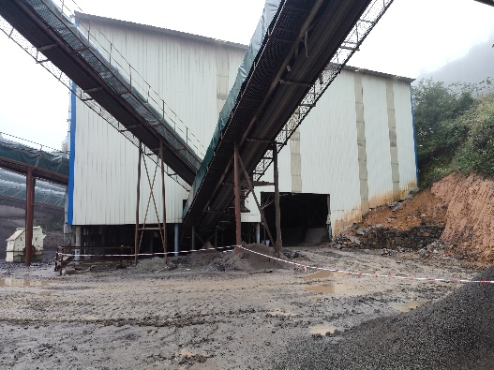 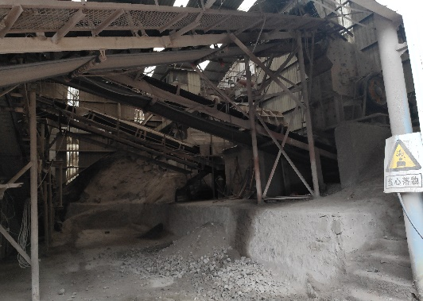

图1 破碎车间大门全景概况 图2 破碎车间大门近景概况

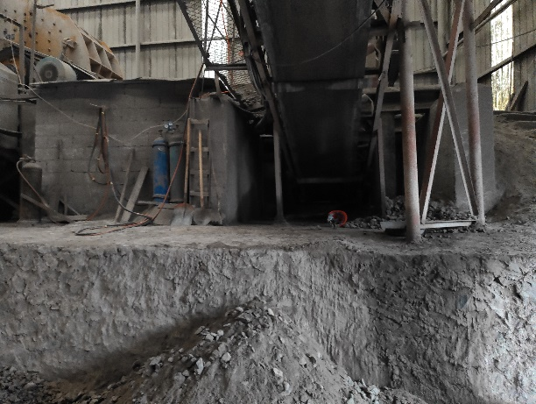 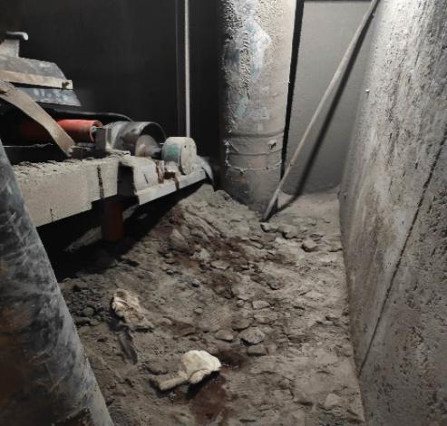

图3 三级破碎机机尾下方概况 图4 皮带输送机右侧通道概况

二、事故发生经过及应急处置情况

（一）事故发生经过。2020年9月14日11时30分许，破碎车间的三级破碎机在运行过程中被石料卡住，破碎车间班组长徐某勤向副矿长黄某海报告需要断电检修三级破碎机，黄某海接到报告后同意检修作业。12时10分许，徐某勤组织黄某忠、朱某云、傅某东等工人进行检修作业。13时35分许，三级破碎机内石料被清理完毕，徐某勤安排黄某忠、傅某东撤离到安全地带，安排朱某云到配电室准备启动电源；13时40分许，朱某云在确认现场人员撤离到安全地带后启动电源，随后在三级破碎机附近的傅某东发现黄某忠倚靠在皮带输送机传动滚筒旁后立即呼喊朱某云关闭电源，与徐某勤等人将黄某忠救出并送医抢救。

（二）事故应急救援处置情况。事故发生后，重庆治达

公司现场负责人立即组织人员参与救援，并将事故情况向相关部门报告，区公安局、区应急局、白马镇人民政府、120医疗急救等相关单位人员赶赴事故现场开展应急救援处置，事故得到有效控制。目前善后处理工作已结束，无不稳定因素。

三、事故造成的人员伤亡和直接经济损失

（一）人员伤亡情况。黄某忠，男，重庆市武隆区白马镇人，现场作业人员，在事故中死亡。

（二）直接经济损失情况。现场清理、丧葬及善后赔偿费用约157.25万元。

四、事故发生的原因和事故性质

（一）直接原因。现场作业人员黄某忠安全意识薄弱，违规靠近运行中的皮带输送机，导致其手臂被卷入传动滚筒。

（二）间接原因。重庆治达公司安全生产主体责任落实不到位，具体表现为：

1.未严格按照本单位的《生产加工车间破碎系统停电检修制度》督促现场作业人员黄某忠严格执行。事发前，黄某忠违反《生产加工车间破碎系统停电检修制度》之规定靠近运行中的皮带输送机。

2.未在三级破碎机机尾处设置明显的安全警示标志。

（三）事故性质。通过对事故直接原因和间接原因综合分析，事故调查组认定本次事故是一起生产安全责任事故。

五、有关安全监管单位履职情况

（一）区应急局，负责全区非煤矿山、危险化学品、烟花爆竹的行业安全生产监督管理工作。2020年1月至8月，按照年度安全监督执法检查计划检查非煤矿山51频次，发现隐患198处，下发责令整改文书36份，对发现的违法行为实施经济处罚9家，共处罚52万余元；组织非煤矿山、烟花爆竹等企业召开安全会议16次，其中针对非煤矿山召开会议11次。2020年3月、7月区应急局按计划对重庆治达公司开展安全检查，对发现的隐患下发责令整改文书并复查合格。事故发生后，区应急局立即启动应急救援预案，组织人员到事故现场开展应急救援处置工作，协助重庆治达公司开展善后处置工作。

（二）白马镇人民政府，负责协助开展辖区非煤矿山、危险化学品、烟花爆竹行业安全生产监督管理工作，2020年1月至8月期间每月对辖区企业进行安全检查，每月召开安全生产会议，每季度召开安全例会，针对非煤矿山召开专题会2次；2020年1月至6月、7月、9月分别对重庆治达公司进行安全检查。事故发生后，立即组织人员到事故现场开展应急救援工作，并将事故情况向区人民政府报告，协助重庆治达公司开展善后处置工作。

六、事故责任的认定以及对事故责任者的处理建议

（一）建议追究刑事责任的人员

黄某忠，男，现年57岁，重庆治达公司车盘石场现场作业人员，冒险作业，对本次事故的发生负有责任，涉嫌犯罪，鉴于在事故中死亡，建议免于追究其刑事责任。

（二）事故相关责任单位处理建议

1.重庆治达公司，未在三级破碎机机尾处设置明显的安全警示标志，未按照本单位的《生产加工车间破碎系统停电检修制度》督促现场作业人员黄某忠严格执行，违反《中华人民共和国安全生产法》第三十二条[1]、第四十一条[2]之规定，对本次事故的发生负有责任，建议由区应急局依据《中华人民共和国安全生产法》第一百零九条第一项[3]之规定依法对其给予罚款的行政处罚。

2.吴某，重庆治达公司总经理、主要负责人，未及时消除现场作业人员黄某忠未严格执行本单位《生产加工车间破碎系统停电检修制度》和破碎车间三级破碎机机尾处未设置明显安全警示标志的事故隐患，违反《中华人民共和国安全生产法》第十八条第五项[4]之规定，对本次事故的发生负有责任，建议由区应急局依据《中华人民共和国安全生产法》第九十二条第一项[5]之规定依法对其给予罚款的行政处罚。

（三）有关安全监管单位的处理建议

1.区应急局。经查，未发现区应急局履职不到位的情况，建议对区应急局及相关人员不予责任追究。

2.白马镇人民政府。经查，未发现白马镇人民政府履职不到位的情况，建议对白马镇人民政府及相关人员不予责任追究。

七、事故防范及整改措施建议

为深刻吸取本次事故教训，预防和避免类似事故再次发生，针对本次事故的特点，提出如下建议：

（一）重庆治达公司应深刻汲取本次事故教训，认真落实企业安全生产主体责任，加强对从业人员进行安全生产教育和培训，督促从业人员严格执行本单位的安全生产规章制度和安全生产操作规程，加大对本单位的隐患排查整治力度，杜绝类似事故再次发生。

（二）区应急局应通过本次事故举一反三，进一步强化行业监管，深化“大排查、大整治、大执法”专项行动，督促企业落实安全生产主体责任，确保安全生产。

武隆区白马镇“9.14”一般机械伤害事故调查组

2020年10月30日

1. 《中华人民共和国安全生产法》第三十八条 “生产经营单位应当在有较大危险因素的生产经营场所和有关设施、设备上，设置明显的安全警示标志。”
2. 《中华人民共和国安全生产法》第四十一条 “生产经营单位应当教育和督促从业人员严格执行本单位的安全生产规章制度和安全操作规程；并向从业人员如实告知作业场所和工作岗位存在的危险因素、防范措施以及事故应急措施。”
3. 《中华人民共和国安全生产法》第一百零就条 “发生生产安全事故，对负有责任的生产经营单位除要求其依法承担相应的赔偿等责任外，由安全生产监督管理部门依照下列规定处以罚款：（一）发生一般事故的，处二十万元以上五十万元以下的罚款；......”
4. 《中华人民共和国安全生产法》第十八条“生产经营单位的主要负责人对本单位安全生产工作负有下列职责：......（五）督促、检查本单位的安全生产工作，及时消除生产安全事故隐患；......”
5. 《中华人民共和国安全生产法》第九十二条“生产经营单位的主要负责人未履行本法规定的安全生产管理职责，导致发生生产安全事故的，由安全生产监督管理部门依照下列规定处以罚款：（一）发生一般事故的，处上一年年收入百分之三十的罚款；......”